成长型的宽基指数基金，就选他

作者：二师父

微信公众号：二师父定投

ID:ershifudt88

昨天介绍的两只宽基指数基金是平衡型的。基金分为价值型、平衡性和成长型三个大类，熊市的时候价值类基金表现比成长型基金好，牛市的时候成长型基金表现比价值类基金好。

这也就是二师父之前讲的为何要组合配置，对比近10多年纯被动上证50指数和创业板指数的表现，从来没有长胜冠军。随着市场风格的切换，价值型基金和成长型基金在不同阶段表现也不同。

介绍了两款综合价值和成长的平衡型基金，再来看看宽基里面的成长型指数基金。

一个是创业板指数基金，一个是创业板50指数基金。创业板是专门为无法在主板和中小企业板上市的企业提供融资途径的证券交易市场。在创业板上市的股票特点是规模小、企业成长速度快，因此市盈率高而且不确定性比白马股大。

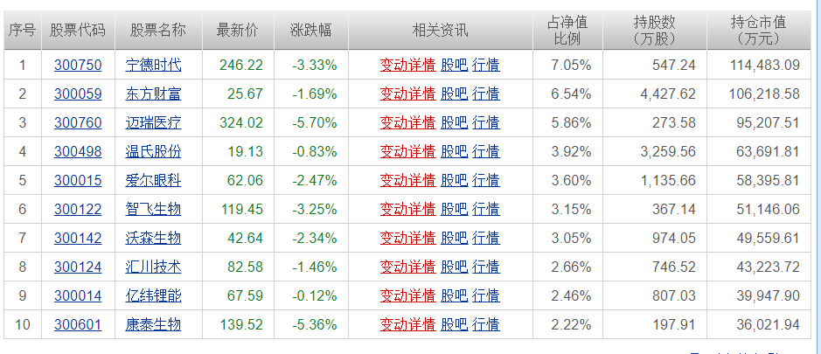

从创业板的持仓股票来看，当前重仓了6只医药类企业，持股相对集中，从指数编制的规则来定义他确实是一只宽基指数基金，而从持股集中度来看他倒很接近行业指数基金。

今年8月份以前，医药企业受到疫情的影响都急速上涨，所以今年也是创业板大年，而最近一个月医药企业大跌，创业板指数也是急速下跌的，这两者有很大的相关性。

之所以目前介绍这只基金，主要是考虑到配置的全面性，而并非让大家现在投资。

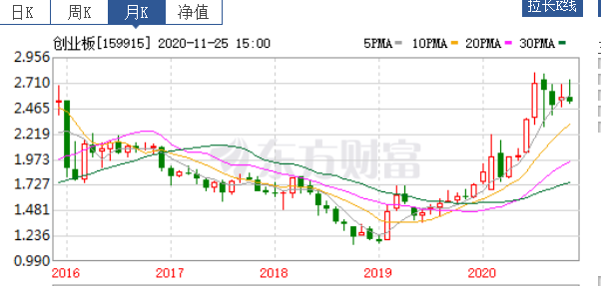

大家可以看看这是创业板指数的走势图，从2015年高位跌到2018年最低位，创业板指数整整跌了3年半的时间，最大跌幅超过了70%，很多投资者在2018年抄底创业板最终失败。

这是他熊市的表现，任何事物都是有两面性的，熊市大幅下跌，牛市创业板也是领头向上，今年来创业板指数基金和创业板50指数基金的涨幅都超过了深红利和易方达上证50。

如果可以介绍更大波动，这两只宽基指数基金也是投资者必备。对于年纪大的投资者，风险偏好低，不能承受太大的波动，宽基指数可以仅选择深红利和易方达上证50。